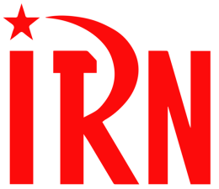
International Red Newsletter

“欧洲共产主义行动”在雅典成立 1
希腊共产党对巴勒斯坦相关问题的简短回答 3
印度共产党（毛主义）关于巴勒斯坦的声明 12
35个以色列团体要求停火和释放人质 16
以色列逮捕国内阿拉伯族领导人 20

2023年第23期
2023年11月21日
重要声明
本刊指定发布渠道为邮件推送和网站IRN.red，目前未参与任何社交平台账号的运营与活动。
允许在互联网上转载、复制、传播本刊内容，无需授权。转载时建议注明出处：IRN.red

订阅方式
以下三种方式，选择一种即可：
1.扫描二维码填写您的邮箱
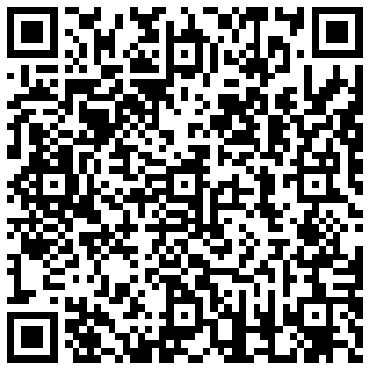
（如无法提交，请在空白处点击再试）
2.进入以下链接填写您的邮箱
https://cloud.seatable.cn/dtable/forms/ff203a21-e739-4321-bb63-3d9665873695/
3.用您的邮箱发送“订阅”至irn3000@outlook.com

“欧洲共产主义行动”在雅典成立
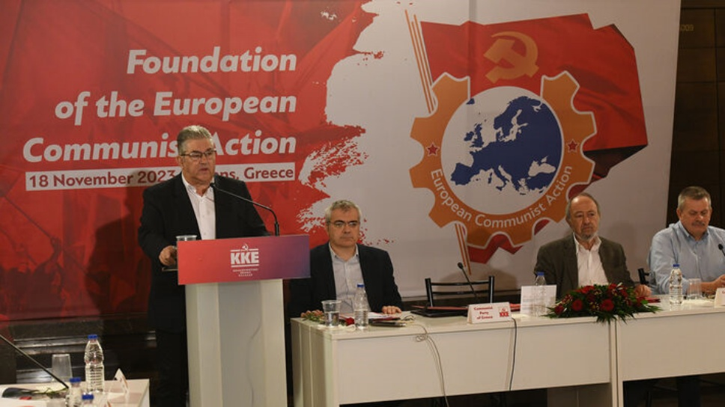
来源：希腊“保卫共产主义”网站
日期：2023年11月19日
链接：http://www.idcommunism.com/2023/11/european-communist-action-kkes-.html?m=1
2023年11月18日，“欧洲共产主义行动”（European Communist Action）的成立会议在雅典希腊共产党总部举行。
来自欧洲12个共产党和工人党的代表参加了会议，包括：奥地利劳动党、法国革命共产党、希腊共产党、瑞士共产党、爱尔兰工人党、西班牙工人共产党、意大利共产主义阵线、荷兰新共产党、乌克兰共产主义者联盟、瑞典共产党、土耳其共产党、芬兰共产主义工人党。
在开幕演讲中，希腊共产党中央委员会总书记季米特里斯•库楚巴斯（Dimitris Koutsoumbas）向代表们表示欢迎，并就他们对希腊共产党和希腊工人-人民运动的斗争的声援和支持表示感谢。
此外，库楚巴斯强调了支持巴勒斯坦人民正义斗争的重要性：“我们保卫巴勒斯坦人民拥有自己家园——建立在1967年边界上、以东耶路撒冷为首都、与以色列相邻的独立的巴勒斯坦国——的权利。”
库楚巴斯强调，必须让难民重返家园，必须从以色列监狱中释放政治犯。
值得注意的是，“欧洲共产主义行动”的成立会议，是在“欧洲共产党倡议”（European Communist Initiative）停止活动的两个月后举行的。

希腊共产党对巴勒斯坦相关问题的简短回答
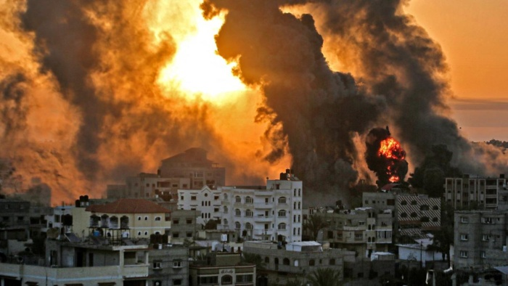
来源：希腊共产党网站
日期：2023年11月10日
链接：https://inter.kke.gr/en/articles/Short-answers-to-current-ideological-political-questions-concerning-the-Israeli-attack-and-massacre-against-the-Palestinian-people-in-the-Gaza-Strip/
希腊共产党中央委员会国际关系部文章：对关于以色列针对加沙地带巴勒斯坦人民的攻击和屠杀的意识形态-政治问题的简短回答
从以色列国对加沙地带巴勒斯坦人民发动军事攻击和屠杀的第一时间起，希腊共产党就采取了站在巴勒斯坦人民一边的、战斗的、有原则的立场，并组织了许多声援行动。在全希腊，共产党人领导了工人-人民的许多行动。在雅典，示威者朝着以色列大使馆进发，并在美国大使馆外举行了抗议。希腊共产党谴责新民主党政府以及其他政党（激进左翼联盟、泛希腊社会主义运动、民族主义者）以民族利益为名支持以色列。希腊共产党要求希腊脱离美国-北约在这一地区的计划，从北约的海外任务撤回希腊军舰，关闭美国-北约基地，落实希腊议会的决定——承认建立在1967年6月4日之前边界上的、以东耶路撒冷为首都的巴勒斯坦国。
此外，希腊共产党还将中央委员会总书记季米特里斯•库楚巴斯（Dimitris Koutsoumbas）既阐述问题实质、又涉及冲突的更广泛方面的文章，翻译成多种语言（英语、阿尔巴尼亚语、阿拉伯语、保加利亚语、法语、德语、西班牙语、葡萄牙语、俄语、土耳其语），以此让全世界的共产党和共产党人了解希共的立场。
今天，我们认为有必要简要回答一些问题，这些问题有些是从世界各地发给中央委员会国际关系部的，有些涉及反对希共及其立场的主题。
恐怖主义的概念——粉饰帝国主义罪行的借口
许多方面的资产阶级政客和记者，有时以故意的方式，有时又以迂回的方式，提出了这样一个问题：“在对这一问题的立场上，希腊共产党为什么不谴责恐怖主义？”
希腊共产党十分清楚，几十年来，资产阶级和帝国主义列强一直利用恐怖主义的概念来推行他们的反人民计划，并为帝国主义的干涉和战争辩护。恐怖主义是一个可以随意使用的概念，这就是为什么他们在包括我国在内的欧盟各国，推行针对工人、农民和青年斗争的所谓反恐怖主义法。在群众动员中，对工作场所、公共空间或街道的占领可以被描述为恐怖主义行动，相应的法律条款和指控可以被用来反对斗争的工人、农民和学生。
类似地，恐怖主义的概念也在国际层面使用，以便服务于资产阶级的目的。例如，对发生在叙利亚的一系列罪行负有责任的叙利亚自由军（Free Syrian Army），没有被美国及其盟友视作恐怖主义组织；而哈马斯却被它们当作恐怖组织。类似的例子可以在其他武装的政治-军事组织中找到，例如塔利班或叙利亚的库尔德人等，这取决于全世界资产阶级的需要。
此外，资产阶级的宣传还把帝国主义为自身目的而创造、支持和武装的组织，例如基地组织和塔利班，与哈马斯这样的势力混为一谈。然而，哈马斯在加沙地带2006年的选举中位居第一。这一事实表明，由于与以色列占领的暴力和加沙地带其他政治力量行动的弱点相关的各种原因，这个资产阶级政权得到了为解放巴勒斯坦而战斗的人民力量的支持。希腊共产党与这个政治-军事组织有着相反的意识形态、政治和哲学观点。然而，希共永远不会允许打着消灭哈马斯的幌子，去轰炸加沙、杀死成千上万的儿童；不会允许这种观点进入人民的意识，来为以色列的长期占领辩护。同时，所有证据都表明，以色列的目的是：取消两国方案，攫取加沙地带的碳氢化合物资源，利用加沙地带的地理位置，对巴勒斯坦人民实行种族灭绝，并迫使以色列屠杀的幸存者向沙漠迁移。
而且，我们毫不相信以色列当局编造的关于“哈马斯暴行”的“证据”。这种假新闻已经被揭穿了不少，其中包括希腊记者在公开活动中展示的证据。我们还要考虑到另一个因素：以色列长期的占领、压迫和种族隔离，确实能够造成巨大的愤怒、报复和过火行为。针对巴勒斯坦人民的、已经进行了七十余年的战争本身，造成了数十万巴勒斯坦人的死亡和苦难。对工人来说，关键是聚焦于战争的根源和本质、以色列长期占领的悲剧性后果，以及对巴勒斯坦人民的屠杀，他们正在以、而且有权以一切手段为自己的解放而斗争。
以色列是“美国的基地”（？）
希腊共产党表示完全声援巴勒斯坦人民，支持他们拥有自己国家、成为自己土地主人的需要，同时指出，以色列资产阶级国家和内塔尼亚胡反动政府所推行政策的受害者正是以色列人民自己。
这一声明遭到了一些自称反帝国主义的、不承认以色列国存在的势力的反对。它们将以色列国简单描述成“美国的基地”，同时不承认拥有自身计划的以色列资产阶级的存在，以及以色列人民的存在。
这些势力否认整个民族存在的权利，它们已然放弃了阶级标准，而仅仅通过地缘政治的棱镜来观察事态发展。它们拒绝看到，各民族人民所经历的这一切的主要根源是野蛮的剥削制度，它目前正处于垄断阶段。在这个阶段，各国垄断组织和资产阶级之间的斗争正在加强，斗争正在以一切方式进行，为的是不仅要剥削本国的工人，而且还要剥削其他国家的工人，夺取原材料、商品运输通道、地缘政治支点和市场份额。
苏联在二战中为战胜法西斯主义做出了贡献，而我们不能忘记，法西斯主义正是资本主义的“肉中之肉”。之后，殖民主义瓦解了，一些（新的）国家形成了。在应对这些国家的资产阶级时，美国这个战后作为胜利者出现并得到加强的资本主义大国，决定在这一地区获得一个地缘政治支点——一个在必要时能够诉诸暴力的“宪兵”和“卫士”。
今天，以色列国的存在是一个现实。纳粹对犹太人的屠杀，以及二战前资产阶级在许多国家推行的反犹主义，使得苏联和国际工人运动承认了与巴勒斯坦国并立的以色列国。而以色列资产阶级国家公然违反了这一决定。几十年来，以色列资产阶级侵犯了巴勒斯坦人民的每一项权利，夺取了大部分巴勒斯坦领土。美国和欧盟将以色列资产阶级及其国家视作盟友，这给了以色列资产阶级对该地区其他国家的资产阶级进行裁判的权利，而其他国家的资产阶级也在寻求提高自己的地位。这场地缘政治游戏是在苏联的社会主义倾覆后以有害的方式发生的，它的受害者是全体巴勒斯坦人民。这些年来他们一直被承诺拥有一个家园，而他们的梦想至今仍未实现。
希腊共产党尊重所有民族人民的权利和斗争。它在声明中还强调，以色列人民也正在付出代价，他们同样也是以色列资产阶级国家机器的政策的受害者。我们表示声援以色列的战士们，首先是以色列共产党。以色列的共产主义者，包括犹太人和阿拉伯人，正在狮穴中战斗，并发出反对针对巴勒斯坦人民的野蛮行径的抗议之声。希腊共产党的二十一位国会议员和两位欧洲议会议员共同签署了声援以色列国会议员奥弗•卡希夫（Ofer Cassif）的声明。由于对占领持反对立场，他正在遭受以色列当局的迫害。
民族解放斗争与社会主义
还有人提出了关于巴勒斯坦人民的民族解放斗争的问题。例如，在帝国主义统治下，这种斗争是否能够进行，特别是在我们认为当今时代是资本主义向社会主义过渡的时代的情况下。一些人批评希腊共产党，说它在其他所有问题上都在谈论社会主义的必要性和适时性，但是在这个问题上，它却只关注建立巴勒斯坦国的权利。
简而言之，我们想要强调下列事实：今天，垄断组织统治着全世界，我们生活在资本主义的垄断阶段，这就是列宁对帝国主义的定义；然而，这丝毫不意味着反对外国占领的民族解放斗争不能爆发。巴勒斯坦人正在进行正义的、反对占领的民族解放战争，其目的是获得拥有自己家园的权利。从以色列及其盟友（美国、北约、欧盟）方面来说，这是一场非正义的帝国主义战争，目的是延续占领，并谋求自己在该地区的利益。
在帝国主义时代，希腊共产党曾领导过这种类型的斗争。1941年至1944年，希腊共产党建立了民族解放阵线（National Liberation Front (EAM)）、希腊人民解放军（Greek People's Liberation Army (ELAS)）和反对外国（德国、意大利和保加利亚）法西斯占领的其他抵抗组织。希腊共产党是这一伟大抵抗史诗的良心、组织者和生命线。我们为我们站在这场斗争最前线的党而感到自豪，而我们所作的一切批评都是关于我们党缺少把这一伟大斗争与工人政权的事业联系起来的意识形态-政治准备。
对全世界来说，对每个资本主义国家来说，社会主义都是必要和适时的。然而，在每个国家开展工人-人民斗争的（具体）条件下，一些重要“纽带”的出现能够促进阶级斗争。对共产党和工人运动来说，在争取社会主义的斗争中，为准备、集合和动员工人-人民力量，对这些“纽带”加以考虑是一个关键问题。在今天的巴勒斯坦，这个关键的“纽带”就是摆脱以色列的外国占领和建立巴勒斯坦国。
因此，巴勒斯坦工人阶级及其先锋队即共产党的关键任务，是形成将这一“纽带”与为社会解放、工人政权和建立社会主义新社会而斗争的事业联系起来的路线。
而我们，其他国家工人和青年的任务，就是支持这场斗争，在现在反对占领势力的冲突中站在他们一边。
关于“两个轴心”的扭曲认识
鉴于发生在巴勒斯坦的战争客观上与帝国主义列强（一边是美国、北约、欧盟，另一边是俄罗斯、□□、伊朗等）之间的竞争相互交织，在这一地区和国际层面，上述情况引起了两种同样不正确的看法：（1）有人说“反帝国主义轴心”（伊朗-俄罗斯-□□）正在形成，应当支持它反对美帝国主义及其盟友；（2）第二种看法传播较少但同样是错误的，认为双方的战争冲突都是帝国主义的，它们是帝国主义的第三次世界大战的不同表现，因此我们不能支持巴勒斯坦人民争取解放的斗争，因为它是帝国主义冲突的一部分。
两种看法都是建立在对正在形成的相互对立的势力阵营的正确观察的基础上。一边是欧洲-大西洋势力的帝国主义集团，另一边是欧亚帝国主义集团（俄罗斯-□□-伊朗等）。显然，第一种看法将后者歪曲成了所谓的“反帝国主义轴心”，实际上放弃了阶级观点，将帝国主义仅仅看作是美国及其盟友的侵略政策，而忽略了垄断组织在□□和俄罗斯居于统治地位的事实，也忽略了这些国家的资产阶级同样竭力推行自己计划的事实。
俄罗斯、□□和伊朗表达对巴勒斯坦人的支持，并不是因为它们支持人民的正义事业，而是因为它们想要阻碍和打击美国在该地区的计划。因此，这些大国并不构成“反帝国主义轴心”。它们的垄断组织为自身利益而工作，这就是为什么它们不能始终如一地支持巴勒斯坦的斗争。而像其他民族解放运动或更革命的运动一样，巴勒斯坦人在反对以色列占领的斗争中，试图对这些矛盾加以利用，也是正当的。这是另一个问题。
第二种观点，尽管正确地指出了卷入其中的帝国主义集团的阶级本质，但却犯了倒洗澡水时把婴儿一起倒掉的错误，以帝国主义战争的理由拒绝巴勒斯坦人民的正义斗争。然而，正如历史所表明的，在国际帝国主义对抗甚至战争的条件下，正义的民族解放战争仍然可能爆发。列宁在第一次世界大战的条件下对这些问题进行了详细的论述，回应了卢森堡的错误立场。
今天，当中东的冲突确实有可能全面化，甚至与乌克兰战争相联系，或开辟新的战线时，冲突的帝国主义性质以及为各自地缘政治目标而竞争的主要大国，不应导致我们撤回对巴勒斯坦人民的支持。恰恰相反，必须继续进一步支持他们的正义斗争。
在乌克兰冲突的问题上和巴勒斯坦的问题上，希腊共产党都站在历史的正确的一边，因为它站在人民一边，站在反对帝国主义、垄断组织和资本主义的斗争一边，正是它们使人民流血。

印度共产党（毛主义）关于巴勒斯坦的声明
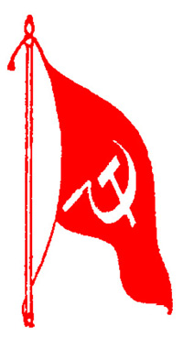
来源：支持印度人民战争国际委员会网站
日期： 2023年11月9日
链接：https://icspwindia.wordpress.com/2023/11/09/on-palestine-statement-communist-party-of-india-maoist-central-committee/
印度共产党（毛主义）中央委员会声明
（2023年10月18日）
欢迎哈马斯史无前例的进攻，这是以色列占领和巴勒斯坦解放运动期望的必然结果！
立即停止美帝国主义的傀儡定居者国家以色列对加沙的持续野蛮轰炸！
强烈谴责莫迪的婆罗门印度教法西斯政府的亲以色列立场！
10月7日，哈马斯对以色列发动了史无前例的火箭弹攻击，印度共产党（毛主义）中央委员会对此表示欢迎，这是以色列占领巴勒斯坦和巴勒斯坦人民渴望解放的必然结果。
臭名昭著的以色列国防军以哈马斯发动攻击为借口，从四面八方占领加沙，切断粮食、电力、燃料甚至药品供应，造成严重的人道主义危机。自10月7日以来，对加沙的空袭持续不断，造成数千人丧生，数千人残疾，上百万人被赶出家园。据报道，以色列正计划对巴勒斯坦人民发动更大规模的进攻。我党严厉谴责并要求美帝国主义在中东的前哨——傀儡定居者国家以色列停止过去三天对加沙的野蛮轰炸。
美帝国主义不仅在10月7日谴责哈马斯的袭击是恐怖主义袭击，而且还立即宣布提供军事援助，迅速开始向其凶恶的走狗以色列运送武器和其他军事装备。美国、英国、德国和意大利还发表了支持以色列的联合声明。在全世界一切可能的地方，都必须谴责帝国主义者这一令人发指的行径。
印度总理莫迪追随其帝国主义主子，尤其是美国，无耻地对以色列表示声援。我们强烈反对莫迪的婆罗门印度教法西斯政府亲以色列的态度。
以色列目前发动的非正义战争和哈马斯的正义抵抗造成了双方的人员伤亡，而巴勒斯坦人民遭受的伤亡和破坏尤其惨重。我党认为，美帝国主义和犹太复国主义以色列国家应当对此负责。以色列应立即停止对加沙的攻击，从而让哈马斯安全释放人质。众所周知，以色列国是由美、英为首的帝国主义出于服务自身利益的目的，于1948年借口建立犹太人家园而在巴勒斯坦扶持起来的。美国及其盟友控制下的联合国也承认这一点。从那时起，巴勒斯坦人就没有真正的和平。以色列与阿拉伯人交战，蚕食巴勒斯坦领土直至今日。巴勒斯坦人也一直在从左翼到伊斯兰势力、封建势力和民族资产阶级的代表等不同的旗帜和领导力量下，为自身解放而同以色列人作斗争。他们遭受过挫折和领导层的背叛，但他们又振作起来，继续战斗了。
显而易见，只有摧毁以色列国，建立唯一的、民主世俗的、包括犹太人在内的巴勒斯坦人民共同生活、享有平等权利和真正解放的巴勒斯坦，巴勒斯坦人才有可能获得真正的正义与和平。而以色列是美帝国主义在中东的关键前哨，它并不能代表所谓的“犹太人家园”——在推翻帝国主义之前，这都是不可能的。
为此，巴勒斯坦的革命群众必须在马克思主义-列宁主义-毛主义的科学指导下的工人阶级先锋队的领导下，发动持久的人民战争。虽然这在今天看来并不现实，但在帝国主义和无产阶级革命的时代，巴勒斯坦人民争取解放的斗争定会迎来实现这一目标的一天。
我们党重申对巴勒斯坦人民解放运动正义事业的坚定支持。
我党中央呼吁全世界所有马列毛主义政党、左翼力量、民主进步组织、广大人民和被压迫民族坚定地支持巴勒斯坦人民的解放运动。
我党中央还号召上述所有力量团结起来，打倒帝国主义及其一切走狗，以便铲除一切压迫和剥削，达到建立社会主义-共产主义的目的。

中央委员会发言人
阿布依（Abhay）

35个以色列团体要求停火和释放人质
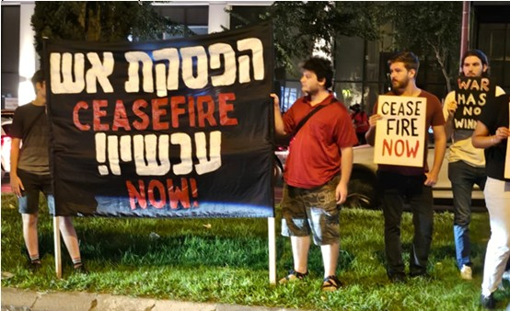
来源：以色列共产党网站
日期：2023年11月7日
题图：11月4日，和平与平等民主阵线的活动家们在位于特拉维夫的国防部门外示威，要求立即停火。
链接：https://maki.org.il/en/?p=31330
以色列的35个犹太和阿拉伯和平与人权团体要求极右翼政府，应致力于在加沙实现停火从而使被哈马斯绑架的以色列人质能够得到释放，并通过政治和外交手段解决冲突。
这些团体还签署了一封公开信，信中要求以色列遏止定居者们在被占领的约旦河西岸地区猖獗的暴力行为，并停止迫害以色列的巴勒斯坦公民，以及那些声援加沙居民、反对战争的人们。
这些团体在一份联合声明中说：“哈马斯在10月7日发动的野蛮屠杀让我们所有人——犹太人和阿拉伯人——都感到无比震惊和愤慨。在那个被诅咒的安息日过后的几个星期里，又有更多的暴行被倾泻在哈马斯犯下的暴行之上：成千上万的人已被以色列扔在加沙的炸弹杀害，而且仍在被杀害。许多居民甚至已经被切断了水电。双方都有无数无辜的妇女老幼在这场冲突中失去生命；成千上万的人失去了他们的家园和他们的世界，伤害这一方无辜的人们并不能抵消另一方的杀戮所带来的痛苦，只会在巨大的痛苦上增加更多的痛苦。”
声明补充道：“我们都经历过一轮又一轮的暴力。历史一次又一次清晰地表明，这场冲突没有军事解决的办法，也永远不可能有军事解决的办法……制止流血的唯一办法是达成一项政治协议，同时保证两国的安全、正义和自由。战争没有赢家。只有和平才能带来安全。”
签署联合声明的团体包括：
1、平等学会（Academia for Equality）
2、阿拉瓦环境研究所（Arava Institute for Environmental Studies）
3、以色列共产主义青年团（Youth Communist League of Israel）
4、规划师争取规划权利（Bimkom – Planners for Planning Rights）
5、和平斗士（Combatants for Peace）
6、德鲁兹倡议委员会（Druze Initiative Committee）
7、打击煽动论坛（The Forum for the Fight Against Incitement）
8、和平与平等民主阵线（Hadash, Democratic Front for Peace and Equality）
9、以色列共产党（Communist Party of Israel）
10、和平之手（Hands of Peace）
11、Horiya
12、女性律师争取社会正义（Itach-Ma’aki – Women Lawyers for Social Justice）
13、贾哈林团结（Jahalin Solidarity）
14、约旦河谷活动家（Jordan Valley Activists）
15、正视占领（Looking the Occupation in the Eye）
16、检查点观察（Machsom Watch）
17、Mesarvot
18、母亲反对暴力（Mothers Against Violence）
19、内盖夫公民平等共处论坛（Negev Coexistence Forum for Civil Equality）
20、新配置（New Profile）
21、通往和解之路（On the way to Sulha）
22、父母反对关押儿童（Parents Against Child Detention）
23、父母圈家庭论坛（Parents Circle Families Forum）
24、PsychoActive
25、拉比争取人权（Rabbis for Human Rights）
26、社会工作者争取和平福利（Social Workers for Peace and Welfare）
27、以色列民主妇女运动（Tandi – Movement of Democratic Women in Israel）
28、明日妇女（Tomorrow’s Women）
29、Torat Tzedek
30、黑衣妇女（Women in Black）
31、从女性到女性（Woman to Woman）
32、Yesh Gvul
33、待邻如己（Your Neighbor as Yourself）；
34、反独裁青年（Youth Against Dictatorship）
35、社区行动与记忆（Zazim – Community Action and Zochrot）

以色列逮捕国内阿拉伯族领导人
来源：共产党和工人党国际会议“团结网”（SolidNet）
日期：2023年11月9日
链接：http://solidnet.org/article/CP-of-Israel-URGENT-APPEAL-POLICE-ARRESTS-MOHAMMAD-BARAKEH-CHAIR-OF-THE-HIGH-FOLLOW-UP-COMMITTEE-OF-THE-ARAB-PALESTINIAN-MINORITY-IN-ISRAEL/
紧急呼吁：以色列警方逮捕阿拉伯-巴勒斯坦少数民族高级后续行动委员会主席穆罕默德·巴拉克
今天（2023年11月9日）早晨至少有五名以色列巴勒斯坦少数民族领导人被捕，当时他们正在拿撒勒（Nazareth）参加呼吁停火的和平守夜活动，被捕者包括高级后续行动委员会（High Follow Up Committee）主席穆罕默德·巴拉克（Muhammad Barakeh），前国会议员哈宁·佐阿比（Haneen Zoabi）和萨米·阿布·谢哈德（Sami Abu Shehadeh），以及尤塞夫·塔图尔（Yossef Tatour）和马哈茂德·马瓦西（Mahmoud Mawasi）。他们目前被留置在拿撒勒警察局，等待审讯。穆罕默德·巴拉克被转移到贝特谢安（Beit She’an）的另一个警察局。
高级后续行动委员会是以色列级别最高的阿拉伯-巴勒斯坦少数民族的官方组织，由阿拉伯市长委员会（Arab Council of Mayors）、前任和现任议员以及其他代表组成。直接逮捕该组织领导人是严酷且反民主的手段，这反映了以色列对言论自由、政治结社以及巴勒斯坦人群的公民权的不断攻击。
昨天（11月8日），以色列最高法院向警方发布命令，禁止一切呼吁结束加沙战争和占领的示威活动，紧接着就发生了今天的非法逮捕事件。这反映了政府对巴勒斯坦少数民族的镇压迅速加剧，这些镇压活动还包括对在社交媒体上声援加沙或拥有巴勒斯坦身份认同的公民发起诉讼。此外，政府还迅速修订了紧急条例，允许对手无寸铁的平民示威动用实弹。
以色列打着民主国家的旗号与哈马斯开战，从国际社会得到了大量支持。然而，民主国家不会在战争期间镇压政治反对派，正是在这种时刻，异见和公众批评对保护人权和价值观来说至关重要。民主国家不会迫害它们的少数民族，也不会威胁要逮捕、伤害或杀害那些坚持自己身份认同的人。民主国家不会逮捕少数民族领导人。
自10月7日开战以来，在高级后续行动委员会领导下的巴勒斯坦领导层展现出了最高的公共责任感，并竭尽所能地缓和以色列境内阿拉伯人和犹太人之间的紧张关系。
从这些逮捕事件中可以得出的唯一结论是，以色列极端种族主义政府正在竭力点燃犹太人和阿拉伯人之间更多的暴力冲突，只不过这次是在以色列境内。
我们呼吁大家立即行动起来，迫使以色列释放遭到不公正非法拘留的领导人和所有巴勒斯坦公民。
我们请求大家继续大声疾呼，反对以色列在加沙犯下的暴行，反对以色列对合法异议的镇压。
致以同志式的问候

以色列共产党国际关系委员会

